Conținutul-cadru al memoriului de prezentare

- Denumirea proiectului
" SPALATORIE AUTO, amenajarea si imprejmuirea terenului si racordarea la utilitati“
II. Titular:
- numele;
S.C. XPRESS AUTO SPA S.R.L
- adresa poștală; str. Anghel Moldoveanu, nr.2, sector 4, Bucuresti
- numărul de telefon, de fax și adresa de e-mail, adresa paginii de internet;
- numele persoanelor de contact:
Arh. Ana Tudor- 0741175164
Daniel Tanasescu- 0774627293

 director/manager/administrator;

 responsabil pentru protecția mediului.

III. Descrierea caracteristicilor fizice ale întregului proiect:
- un rezumat al proiectului;
Pe terenul situat în intravilan se propune construirea unei construcţii pentru servicii – spălătorie auto self service cu toate instalaţiile de apă, canalizare, gaz, electricitate, necesare funcţionării. Spalatoria va fi compusa din 3 posturi de spalare acoperite si un container tehnic cu 2 camere. Se prevad 6 locuri de parcare.
Regim de înălţime-parter H maxim=4.35m
Suprafata teren:756mp
Suprafata construita=119.18mp
Suprafata desfasurata=119.18mp
Platforma betonata pubele=9.72mp
Suprafata circulatii pietonale, platforme=113.63mp
Suprafata circulatii carosabile=209.50mp
Suprafata parcari=149.56mp (6 locuri)
Suprafata spatiu verde=154,41mp(20.42%)
POT=15.7%
CUT=0,157

- justificarea necesității proiectului;
Conform studiilor beneficiarului există un deficit de spălătorii auto în sistem self- service oferit locuitorilor oraşului şi nu numai. Datorită bunei accesibilităţi şi poziţionări în cadrul oraşului se manifestă în zonă interesul investitorilor în scopul dezvoltării unor investiţii din zona serviciilor, comerţului şi alimentaţiei publice.
- valoarea investiției;
C+M:375 000 RON

- perioada de implementare propusă;
24 luni

- planșe reprezentând limitele amplasamentului proiectului, inclusiv orice suprafață de teren solicitată pentru a fi folosită temporar (planuri de situație și amplasamente);
N: str. Anghel Moldoveanu, retragere minima 12.78m;
V: proprietate privată N.C. 228932, minima retragere 3m(teren liber de constructii);
E: proprietate privată N.C. 222464, minima retragere 8.81m(teren liber de constructii);;
S: proprietate privată N.C. 207418( benzinarie),minima retragere 5.50m

Cea mai apropiata locuinta se afla fata de spalatoria propusa la 30.07m.
Planşa pe care sunt reprezentate limitele faţă de vecinătăţi şi indicatorii urbanistici propuşi este plansa "A02 ‐ Plan situaţie".

- o descriere a caracteristicilor fizice ale întregului proiect, formele fizice ale proiectului (planuri, clădiri, alte structuri, materiale de construcție și altele).
Se prezintă elementele specifice caracteristice proiectului propus:
Construcţia ce are dimensiunile de 6,8x17.60 va avea structura realizată din profile de oţel inoxidabil şi închiderile laterale ale boxelor de spălare şi containarului tehnic din panouri panouri sandwich înrămate cu profile din oţel inoxidabil, imprinate personalizat şi protejate prin laminare. Fiecare boxă de spălare va avea dimensiunea de 4,30x6,8m şi va fi prevăzută cu basa de colectare al apelor uzate.
Cota terenului amenajat va fi acceiasi cu cota +0.00. Toate posturile de spălare vor avea panta de minim 2% către base şi vor avea sistem de degivrare inclus în bertonul de panta. Finisajul pardoselii va fi vopsea epoxidică, hidrofobă, rezistentă la trafic intens antiderapantă. Basele vor fi prevăzute cu grătare din oţel inoxidabil.
Rebordurile sunt prevăzute cu măşti din aluminiu. Cental pe zona construită se vor monta un container cu functunea de spaţiu tehnic, mascat cu panouri aluminiu colorat.
Acoperirea va fi realizată din profile din oţel inoxidabil şi învelitoare din panouri modulate de policarbonat cu protecţie UV, margini sudate şi etanşe, lungime arc de cerc învelitoare 662,5cm şi rază 414.

- profilul și capacitățile de producție
;Nu este cazul
- descrierea instalației și a fluxurilor tehnologice existente pe amplasament (după caz);
Nu este cazul
- descrierea proceselor de producție ale proiectului propus, în funcție de specificul investiției, produse și subproduse obținute, mărimea, capacitatea;
Nu este cazul

- materiile prime, energia și combustibilii utilizați, cu modul de asigurare a acestora;
Nu este cazul

- racordarea la rețelele utilitare existente în zonă;
Pentru alimentarea cu energie electrică, apă, gaze naturale şi canalizare se va opta pentru racordarea la reţeaua publică
Instalaţii electrice
Alimentarea cu energie electrică a spaţiului comercial s‐a prevăzut a se face de la reţeaua electrică de joasă tensiune existentă în zonă.
Soluţia de alimentare de la reţeaua publică de energie electrică se va alege în urma studiului făcut de sucursala locală a furnizorului în jurisdicţia căreia se află amplasamentul.
Racordul din sistem se va realiza prin intermediul unui cablu montat îngropat având secţiune de CYABY 5x10 mmp de la postul de trasformare până la tabloul electric general TEG, amplasat în holul de la intrare.
Instalaţiile de joasă tensiune au următoarele caracteristici:
· joasă tensiune - 230/400 V
· frecvenţă - 50 Hz
· regim de neutru - TNC/TNS
Bilanţul energetic rezultat din proiect este următorul:
Denumirea | UM | Cantitate
Putere instalată Pi | kW | 67.5
Putere cerută Pa | kW | 54
Coeficient de simultaneitate | - | 0,8

Din tabloul electric general (TEG) se vor alimenta circuitele de ilumina, priză şi forţa.
Pentru iluminat s-au utilizat corpuri de iluminat echipate cu lămpi fluorescente cu grad de protecţie IP65 sau mai mare în fucntie de indicaţiile urnizorului de echipamente. S-au prevăzut prize bipolare cu contact de protecţie şi IP65.
Circuitele de iluminat şi prize se vor realiza cu cabluri electrice de cupru (CYY) protejaţi în tuburi de protecţie din material plastic (IPY) montate îngropat în tencuială.
Comanda iluminatului se face cu ajutorul întrerupătoarelor şi comutatoarelor electrice montate aparent în camera tehnică.
Pentru protecţia împotriva tensiunilor accidentale de atingere, s-a realizat instalaţie de legare la pământ naturală.
Priza de pământ este naturală, formată din armăturile fundaţiei unite printr-un conductor OLZn 40x4, având rezistenţa de dispersie mai mică de 1 ohm (fiind o priză comună).
În zona de subsol aceasta priză de pământ se va scoate în interior prin piese de separaţie şi va conecta atât centurile interioare realizate cu pb OL Zn 40(25) x4 din camerele tehnice cât şi cele două coborâri de paratrăsnet. Piesele de separaţie se vor monta la înălţimea de 0.4 m faţă de cota pardoselii şi se vor realiza conform detalilor de pe plan.
În cazul în care rezistenţa de dispersie nu este mai mică de valoarea impusă de normativul I7/2011 se va realiza suplimentarea prizei de pământ cu electrozi veticali OLZn d= 2 ½``, l=3 m, până la obţinerea valorii impuse.
Instalaţii de apă şi canalizare
Instalaţiile sanitare sunt alcătuite din instalaţiile de alimentare cu apă şi instalaţii de canalizare.
Alimentarea cu apă se face din reţeaua de apă a localităţii. Contorizarea apei este realizată la limita proiprietatii.
Instalaţia de canalizare interioară conduce apele uzate rezultate în urma procesului de spălare a autovehiculelor într-un separator de hidrocarburi şi de aici la reteaua de canalizare a localităţii prin intermediul unui camin de racord.
Instalaţia de alimentare cu apă a boxelor se va fi realiza prin intermediul unui hidrofor pentru ridicarea presiunii conform specificaţiilor producătorului.
Apa caldă se va prepara local cu ajutorului unui boiler electric instant, şi de aici va fi trimsa spre boxele de salare prin intermediul conductelor din polipropilenă tip Random.
/La trecerea prin pardoseală şi pereţi, a conductelor, se vor prevedea ţevi de protecţie (manşoane).
Toate conductele vor fi fixate în pereţi cu ajutorul consolelor.
Reţeaua de canalizare se va realiza din conducte PVC-Kg cu diametrul de 160 mm. La realizarea instalaţiilor sanitare se vor respecta prevederile normativelor tehnice aflate în valabilitate pentru lucrările de montaj ale acestora.
Pentru evitarea accidentelor de muncă în timpul executării şi a exploatării instalaţiilor sanitare este necesar respectarea măsurilor de protecţie a muncii referitoare la aceste categorii de instalaţii.
Apa provenită de pe platformele betonate din incintă şi respectiv din zona de parcare se va prelua printr‐un sistem de rigole, cămine cu grătare, şi cămine de canalizare, va fi trecura prin separatorul de hidrocarburi si directionata catre reteaua publica.
Scurgerea apelor pluviale de pe acoperiş (ape conventional curate)se va realiza în incinta proprietăţii. Vor fi preluate prin jghraburi din oţel vopsit în câmp electrostatic-rosu şi şi directinate către fundaţie printr-un sistem de drenare al apei pluviale înglobat în structura -Teava din oţel inoxidabil cu rol de burlan -de unde vor fi colectate şi direcţionate către reţeaua publică

Instalaţii termice, ventilaţii
Alimentarea cu energie termică este prevăzută din surse proprii, care asigură independentă în exploatare a obiectivului, respectiv un echipament care prepară agent termica apă caldă 80-60ºC, ce funtioneaza cu gaz natural, pentru incazirea în pardoseală în situaţia de iarnă.
Distribuţia cu agent termic, va fi bitubulara iar în punctele de minim ale acesteia vor fi montaţi robineţi de golire. Aerisirea instalaţiei se va realiza prin intermediul sistemelor de aerisire montate în punctele de maxim.
Fiecare boxă se va fi alimentată cu tronsoane individuale care pleca din distribuitor - colectorul montat în camera tehnică. Distribuitorul/colectorul va fi echipat cu robinet de golire, manometru, termometru, ventil de aerisire.
Conductele de distribuţia a agentului termic, la radiatoare în plan orizontal vor fi de tip PE-Xa, montate în sapă.
Distanţele între spirele instalaţiei de încălzire în pardoseală, vor fi în conformitate cu STAS 1797/82. Montarea acestora se va face după probarea lor şi se va realiza cu ajutorul consolelor şi susţinătoarelor speciale pentru acest tip de conducte.
Conductele prin care circulă agent de încălzire până la intrarea în pardoseală vor fi izolate corespunzător.
- descrierea lucrărilor de refacere a amplasamentului în zona afectată de execuția investiției;
- Se vor respecta Legea 137/1995 (republicată) privind protecţia mediului, Legea 107/1996 a apelor, OG 243/2000 privind protecţia atmosferei, HGR 188/2002, Ord. MAPPM 462/1993, Ord. MAPPM 125/1996, Ord. MAPPM 756/1997.
- Funcţiunea prevăzută prin proiect – spălătorie auto ‐ nu generează noxe sau alţi factori de poluare a mediului. Conform cu destinaţiile şi zona în care se află amplasamentul, imobilul nu afectează, nici local, nici zonal, factorii de mediu, flora şi faună, sau comunităţile învecinate. Nu sunt necesare măsuri sau dotări de supraveghere a factorilor de mediu.
- Apele pluviale se vor descărca către reţeaua publică de canalizare.
- Colectarea şi depozitarea deşeurilor menajere se face prin prevederea Europubelelor – colectare selectivă, în zona dinspre str. Anghel Moldoveanu a amplasamentului.
În prezent, terenul studiat în suprafaţă de are o sistematizare verticală care să dirijeze corect apele meteorice.
Se vor respecta prevederile Regulamentului General de referitoare la procentul minim de ocupare cu spaţii verzi, în proiect prevăzându‐se spaţiu verde în suprafaţă de 20.42%. Prin natura investiţiei propuse se propun parcaje corect dimensionate conform normativelor (6 locuri de parcare). Parcările au fost dimensionate conform standardelor.

- căi noi de acces sau schimbări ale celor existente;
Accesul auto şi pietonal client se realizează din str Anghel Moldoveanu.

- resursele naturale folosite în construcție și funcționare;
Nu e cazul

- metode folosite în construcție/demolare;
Lucrarile se vor realiza într-o singură fază de execuţie. Investiţia va cuprinde toate instalaţiile şi amenajările necesare acestui program.

- planul de execuție, cuprinzând faza de construcție, punerea în funcțiune, exploatare, refacere și folosire ulterioară;
Nr. crt. | Faza din lucrare supusă obligatoriu controlului | Metoda de control |  | Participă la control  ** |  |  | Documente ce urmează să stea la baza atestării calităţii***
 |  |  | ISC | Beneficiar | Proiectant | Constructor
1. | Verificarea naturii terenului de fundare | Penetrări, probe de laborator | ‐ | DA | DA | DA | PROCES VERBAL  FAZA DETERMINATĂ
2. | Verificarea trasării | Măsurători, verificare |  | DA | DA | DA | Proces verbal
3. | Faza premergătoare turnării betonului în tălpi fundaţii | Măsurători, verificare cofraje armături piese înglobate | DA | DA | DA | DA | PROCES VERBAL  FAZA DETERMINATĂ
4. | Verificarea structurii metalice (stâlpi,grinzi, sarpantă) | Măsurători, verificare dimensiuni elemente |  | DA | DA | DA | Proces verbal
5. | Verificarea la stadiul final al lucrărilor | Conf. C56‐85 | DA | DA | DA | DA | Proces verbal de recepţie calitativă

- relația cu alte proiecte existente sau planificate;
Nu e cazul.

- detalii privind alternativele care au fost luate în considerare;
Initial beneficiarul a dorit construirea unei spalatorii si a unei vulcanizari auto.Analizând tendinţa pieţei, s-a optat pentru construirea doar a spalatoriei auto tip self-service.

- alte activități care pot apărea ca urmare a proiectului (de exemplu, extragerea de agregate, asigurarea unor noi surse de apă, surse sau linii de transport al energiei, creșterea numărului de locuințe, eliminarea apelor uzate și a deșeurilor);
Nu e cazul.

- alte autorizații cerute pentru proiect.
- Primăria Municipiului Bucuresti pe teritoriul căruia se găseşte amplasat terenul, prin intermediul Certificatului de Urbanism nr. 754/1723866 din 03.06.2019, a cerut următoarele avize/acorduri:
- alimentare cu apă – canalizare
- alimentare cu energie electrică
- gaze naturale
- telefonizare
- salubritate
- securitate la incendiu
- sanatatea populatiei
- M.C.
- Primarie sector 4
- Comisia Fluenta si Siguranta circulatiei
- actul administrativ al autorităţii competente pentru protecţia mediului

IV. Descrierea lucrărilor de demolare necesare:
Nu e cazul.
V. Descrierea amplasării proiectului:
- distanța față de granițe pentru proiectele care cad sub incidența Convenției privind evaluarea impactului asupra mediului în context transfrontieră, adoptată la Espoo la 25 februarie 1991, ratificată prin Legea nr. 22/2001, cu completările ulterioare;

Nu e cazul.
- localizarea amplasamentului în raport cu patrimoniul cultural potrivit Listei monumentelor istorice, actualizată, aprobată prin Ordinul ministrului culturii și cultelor nr. 2.314/2004, cu modificările ulterioare, și Repertoriului arheologic național prevăzut de Ordonanța Guvernului nr. 43/2000 privind protecția patrimoniului arheologic și declararea unor situri arheologice ca zone de interes național, republicată, cu modificările și completările ulterioare;

Nu e cazul
- hărți, fotografii ale amplasamentului care pot oferi informații privind caracteristicile fizice ale mediului, atât naturale, cât și artificiale, și alte informații privind:
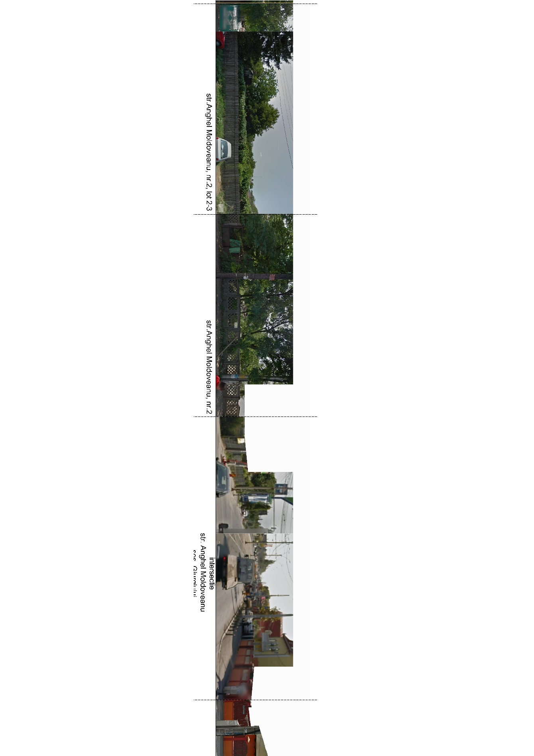Fig. 1 – desfasurata strada Anghel Moldoveanu
-folosințele actuale și planificate ale terenului atât pe amplasament, cât și pe zone adiacente acestuia;Folosinţa actuală a terenului este intravilan "curti-constructii".
-politici de zonare și de folosire a terenului;Imobilul face parte din Parcelarea Pogresul inscris in Lista Monumentelor Istorice actualizata in 2015 la pozitia nr.193, cod B-I-s-B-17915-municipiul Bucuresti- sos. Giurgiului-str. Turnu Magurele-str. Pogoanelor- Drumul Berceanului datare prima jum. Sec. XX.
- arealele sensibile;Nu este cazul
- coordonatele geografice ale amplasamentului proiectului, care vor fi prezentate sub formă de vector în format digital cu referință geografică, în sistem de proiecțienațională Stereo 1970;

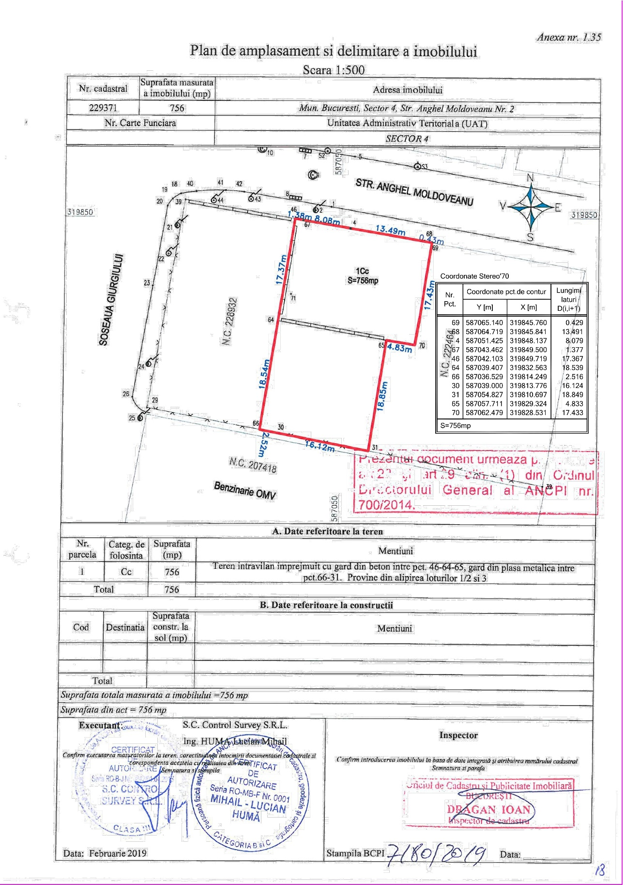

-detalii privind orice variantă de amplasament care a fost luată în considerare.
Terenul nu prezintă declivităţi majore, prin urmare varianta de amplasament a viitoarei amenajări şi amplasare construcţii a fost una singură, conform cerinţelor beneficiarului şi reglementarilor urbanistice în vigoare.

VI. Descrierea tuturor efectelor semnificative posibile asupra mediului ale proiectului, în limita informațiilor disponibile:
A. Surse de poluanți și instalații pentru reținerea, evacuarea și dispersia poluanților în mediu:
a) protecția calității apelor:
- sursele de poluanți pentru ape, locul de evacuare sau emisarul;
Nu există surse de poluare pentru ape.
Apele uzate menajere, amestecate cu grăsimi sunt evacuate prin separatoare de hidrocarburi, cu dispozitive pentru reţinerea nămolului.
- stațiile și instalațiile de epurare sau de preepurare a apelor uzate prevăzute;
Separator hidrocarburi
b) protecția aerului:
- sursele de poluanți pentru aer, poluanți, inclusiv surse de mirosuri;
Funcţiunile prevăzute prin proiect nu emană noxe sau alţi factori de poluare a mediului.
Echipamentele folosite se vor înscrie în limitele admise de emisii de gaze arse, conf. Ord. MAPPM nr.462/1993.
- instalațiile pentru reținerea și dispersia poluanților în atmosferă;
Nu este cazul
c) protecția împotriva zgomotului și vibrațiilor:
- sursele de zgomot și de vibrații;
Funcţiunile prevăzute nu generează factori de poluare fonică.
- amenajările și dotările pentru protecția împotriva zgomotului și vibrațiilor;
Nu este cazul
d) protecția împotriva radiațiilor:
- sursele de radiații;
Nu există surse de poluare cu radiaţii.
- amenajările și dotările pentru protecția împotriva radiațiilor;
Nu este cazul
e) protecția solului și a subsolului:
- sursele de poluanți pentru sol, subsol, ape freatice și de adâncime;
Nu există surse de poluare sol şi subsol.

- lucrările și dotările pentru protecția solului și a subsolului;
Nu este cazul

- protecția ecosistemelor terestre și acvatice:
Nu este cazul
- identificarea arealelor sensibile ce pot fi afectate de proiect; Nu este cazul
- lucrările, dotările și măsurile pentru protecția biodiversității, monumentelor naturii și ariilor protejate; Nu este cazul

g) protecția așezărilor umane și a altor obiective de interes public:
- identificarea obiectivelor de interes public, distanța față de așezările umane, respectiv față de monumente istorice și de arhitectură, alte zone asupra cărora există instituit un regim de restricție, zone de interes tradițional și altele; Nu este cazul

- lucrările, dotările și măsurile pentru protecția așezărilor umane și a obiectivelor protejate și/sau de interes public; Nu este cazul

h) prevenirea și gestionarea deșeurilor generate pe amplasament în timpul realizării proiectului/în timpul exploatării, inclusiv eliminarea:
- lista deșeurilor (clasificate și codificate în conformitate cu prevederile legislației europene și naționale privind deșeurile), cantități de deșeuri generate;
Deseuri menajere, cantitate foarte mica aprox. 0.1mc pe zi
- programul de prevenire și reducere a cantităților de deșeuri generate;
Nu este cazul
- planul de gestionare a deșeurilor;
Colectarea deşeurilor menajere generate de funcţiunile prevăzute se realizează în cosuri de gunoi, depozitate in europubele pe platforma special amenajată şi se evacuează prin grija furnizorului de servicii de salubritate.
Deşeurile rezultate din activităţile de construcţii vor fi evacuate şi transportate prin grija constructorului la o rampă de depozitare pentru deşeuri. Se vor respecta prevederile Normelor de Salubrizare Urbană.

i) gospodărirea substanțelor și preparatelor chimice periculoase:
- substanțele și preparatele chimice periculoase utilizate și/sau produse;
Nu este cazul

- modul de gospodărire a substanțelor și preparatelor chimice periculoase și asigurarea condițiilor de protecție a factorilor de mediu și a sănătății populației.
Nu este cazul

B. Utilizarea resurselor naturale, în special a solului, a terenurilor, a apei și a biodiversității.
VII. Descrierea aspectelor de mediu susceptibile a fi afectate în mod semnificativ de proiect:
- impactul asupra populației, sănătății umane, biodiversității (acordând o atenție specială speciilor și habitatelor protejate), conservarea habitatelor naturale, a florei și a faunei sălbatice, terenurilor, solului, folosințelor, bunurilor materiale, calității și regimului cantitativ al apei, calității aerului, climei (de exemplu, natura și amploarea emisiilor de gaze cu efect de seră), zgomotelor și vibrațiilor, peisajului și mediului vizual, patrimoniului istoric și cultural și asupra interacțiunilor dintre aceste elemente. Natura impactului (adică impactul direct, indirect, secundar, cumulativ, pe termen scurt, mediu și lung, permanent și temporar, pozitiv și negativ); Nu este cazul
- extinderea impactului (zona geografică, numărul populației/habitatelor/speciilor afectate); Nu este cazul
- magnitudinea și complexitatea impactului; Nu este cazul
- probabilitatea impactului; Nu este cazul
- durata, frecvența și reversibilitatea impactului; Nu este cazul
- măsurile de evitare, reducere sau ameliorare a impactului semnificativ asupra mediului; Nu este cazul
- natura transfrontalieră a impactului. Nu este cazul

VIII. Prevederi pentru monitorizarea mediului - dotări și măsuri prevăzute pentru controlul emisiilor de poluanți în mediu, inclusiv pentru conformarea la cerințele privind monitorizarea emisiilor prevăzute de concluziile celor mai bune tehnici disponibile aplicabile. Se va avea în vedere ca implementarea proiectului să nu influențeze negativ calitatea aerului în zonă.
Cele mai sensibile strategii de control ale poluării (atmosferice) implica metode ce reduc, colectează, captează sau reţin poluanţi la ieşirea din proces şi înainte ca ei să intre în atmosfera. Din punct de vedere ecologic, reducând emisiile poluante cu o mărire a randamentului energetic şi prin măsuri de conservare, precum arderea de mai puţin combustibil este strategia preferată.
Metode de controlare a poluării atmosferice includ şi îndepărtarea materialelor poluante direct din produsul brut, înainte ca acesta să fie folosit, sau imediat după ce s‐a format, dar şi alterarea proceselor chimice ce duc la obţinerea produsului finit, astfel încât produşii poluanţi să nu se formeze sau să se formeze la nivele scăzute. Reducerea emisiilor de gaze din arderea combustibililor folosiţi de către automobile este posibilă şi prin realizarea unei combustii cât mai complete a carburantului sau prin recircularea gazelor provenite de la rezervor, carburator şi motor, dar şi prin descompunerea gazelor în elemente puţin poluante cu ajutorul proceselor catalitice. Poluanţii industriali pot fi la rândul lor captaţi în filtre, precipitatori electrostatici etc.
Apa
Tipurile de ape evacuate din proces, modul de reţinere şi evacuare sunt prezentate în tabelul următor:

Nr.crt. | Sursă generatoare de apa uzată | Metode de epurare | Punct de evacuare
1. | Apa uzată menajera | ‐ separator hidrocarburi | canalizare

Sol
Surse potenţiale de poluare ale solului:
‐ reţelele de canalizare ape uzate menajere;
-reţeaua internă de canalizare, în cazul exploatării necorespunzătoare (colmatare) sau a degradării;
‐ depozitarea necontrolată a materialelor direct pe sol
‐ clădiri, cai de acces, utilaje – neîntreţinute corespunzător;
‐ stocarea incorectă a deşeurilor menajere, a celor rezultate din activitatea de întreţinere, a deşeurilor menajere.
Zgomot
Surse generatoare de zgomot sunt:
‐ circulaţia auto de pe amplasament.

IX. Legătura cu alte acte normative și/sau planuri/programe/strategii/documente de planificare:
A. Justificarea încadrării proiectului, după caz, în prevederile altor acte normative naționale care transpun legislația Uniunii Europene: Directiva 2010/75/UE (IED) a Parlamentului European și a Consiliului din 24 noiembrie 2010 privind emisiile industriale (prevenirea și controlul integrat al poluării), Directiva 2012/18/UE a Parlamentului European și a Consiliului din 4 iulie 2012 privind controlul pericolelor de accidente majore care implică substanțe periculoase, de modificare și ulterior de abrogare a Directivei 96/82/CE a Consiliului, Directiva 2000/60/CE a Parlamentului European și a Consiliului din 23 octombrie 2000 de stabilire a unui cadru de politică comunitară în domeniul apei, Directiva-cadru aer 2008/50/CE a Parlamentului European și a Consiliului din 21 mai 2008 privind calitatea aerului înconjurător și un aer mai curat pentru Europa, Directiva 2008/98/CE a Parlamentului European și a Consiliului din 19 noiembrie 2008 privind deșeurile și de abrogare a anumitor directive, și altele).Nu este cazul
B. Se va menționa planul/programul/strategia/documentul de programare/planificare din care face proiectul, cu indicarea actului normativ prin care a fost aprobat. Nu este cazul
X. Lucrări necesare organizării de șantier:
- descrierea lucrărilor necesare organizării de șantier;
- localizarea organizării de șantier;
- descrierea impactului asupra mediului a lucrărilor organizării de șantier;
- surse de poluanți și instalații pentru reținerea, evacuarea și dispersia poluanților în mediu în timpul organizării de șantier;
- dotări și măsuri prevăzute pentru controlul emisiilor de poluanți în mediu.
Organizarea de şantier se va realiza exclusive în incinta proprietăţii.La realizarea construcţiilor se vor utiliza tehnologii de execuţie care să nu afecteze mediul înconjurător. Se va evita depozitarea materialelor toxice direct pe sol. Resturile de materiale (moloz) vor fi depozitate corespunzător şi transportate în locul special recomandat de administraţia locală. La efectuarea lucrărilor de săpături se va acorda o atenţie deosebită respectării legislaţiei privind protecţia mediului.
După finalizarea construcţiilor se vor efectua lucrări de aducere în starea iniţială a zonelor afectate de organizarea de şantier, de depozitele de materiale şi de folosirea utilajelor şi mijloacelor de transport.
Executantul va lua toate măsurile necesare privind prevenirea şi stingerea incendiilor pe durata execuţiei lucrărilor. Organizarea de şantier va avea în vedere dotarea corespunzătoare prevăzută de normele generale de protecţie împotriva incendiilor la proiectarea şi realizarea construcţiilor şi instalaţiilor ‐ Decret nr. 290/97, de Normele tehnice de proiectare şi realizarea construcţiilor privind protecţia la acţiunea focului ‐ P118/2014, de Normele generale de prevenire şi stingere a incendiilor, aprobate prin de Ordinul comun MI/MLPAT nr. 381/7/N/1993, de Normativul de prevenire şi stingere a incendiilor pe durata execuţiei lucrărilor de construcţii şi instalaţiile aferente acestora ‐ C300/94, de normele de Siguranţă la foc şi Normele tehnice pentru ignifugarea materialelor şi produselor combustibile din lemn şi textile utilizate la construcţii ‐ C58/96. În timpul execuţiei lucrărilor se vor urmări şi respecta toate normele specifice privind protecţia muncii, tehnica securităţii, sănătatea şi igiena muncii (Regulamentul privind protecţia şi igiena muncii, aprobat de Ordinul MLPAT nr. 9/N/1993). Executantul va adopta şi asigură masurile şi echipamentele necesare protejării personalului tehnic şi muncitor, va respecta normele corespunzătoare tehnologiilor de lucru, materialelor utilizate şi condiţiilor de execuţie, va dota corespunzător toate punctele de lucru şi va asigura incinta şantierului.

XI. Lucrări de refacere a amplasamentului la finalizarea investiției, în caz de accidente și/sau la încetarea activității, în măsura în care aceste informații sunt disponibile:
- lucrările propuse pentru refacerea amplasamentului la finalizarea investiției, în caz de accidente și/sau la încetarea activității;
- aspecte referitoare la prevenirea și modul de răspuns pentru cazuri de poluări accidentale;
- aspecte referitoare la închiderea/dezafectarea/demolarea instalației;
- modalități de refacere a stării inițiale/reabilitare în vederea utilizării ulterioare a terenului.
După finalizarea lucrărilor de execuţie se vor lua măsuri pentru redarea în folosinţă a terenului pe care a fost organizarea de şantier. În cazul în care se constată o degradare a terenului, vor fi aplicate măsuri de reconstrucţie ecologică.
De asemenea zonele în care s‐au depozitat materiale provenite din excavaţii vor fi reamenajate la terminarea lucrărilor şi vor fi redate circuitului iniţial etc.

XII. Anexe - piese desenate:
- planul de încadrare în zonă a obiectivului și planul de situație, cu modul de planificare a utilizării suprafețelor; formele fizice ale proiectului (planuri, clădiri, alte structuri, materiale de construcție și altele); planșe reprezentând limitele amplasamentului proiectului, inclusiv orice suprafață de teren solicitată pentru a fi folosită temporar (planuri de situație și amplasamente);
A01 PLAN DE ÎNCADRARE ÎN ZONA – SC. 1/200 0
A02 PLAN DE SITUATIE-SC.1/500
2. schemele-flux pentru procesul tehnologic și fazele activității, cu instalațiile de depoluare; Nu este cazul
3. schema-flux a gestionării deșeurilor; Nu este cazul
4. alte piese desenate, stabilite de autoritatea publică pentru protecția mediului. Nu este cazul

XIII. Pentru proiectele care intră sub incidența prevederilor art. 28 din Ordonanța de urgență a Guvernului nr. 57/2007 privind regimul ariilor naturale protejate, conservarea habitatelor naturale, a florei și faunei sălbatice, aprobată cu modificări și completări prin Legea nr. 49/2011, cu modificările și completările ulterioare, memoriul va fi completat cu următoarele: Nu este cazul
a) descrierea succintă a proiectului și distanța față de aria naturală protejată de interes comunitar, precum și coordonatele geografice (Stereo 70) ale amplasamentului proiectului. Aceste coordonate vor fi prezentate sub formă de vector în format digital cu referință geografică, în sistem de proiecție națională Stereo 1970, sau de tabel în format electronic conținând coordonatele conturului (X, Y) în sistem de proiecție națională Stereo 1970;
b) numele și codul ariei naturale protejate de interes comunitar;
c) prezența și efectivele/suprafețele acoperite de specii și habitate de interes comunitar în zona proiectului;
d) se va preciza dacă proiectul propus nu are legătură directă cu sau nu este necesar pentru managementul conservării ariei naturale protejate de interes comunitar;
e) se va estima impactul potențial al proiectului asupra speciilor și habitatelor din aria naturală protejată de interes comunitar;
f) alte informații prevăzute în legislația în vigoare.
XIV. Pentru proiectele care se realizează pe ape sau au legătură cu apele, memoriul va fi completat cu următoarele informații, preluate din Planurile de management bazinale, actualizate: Nu este cazul
1. Localizarea proiectului:
- bazinul hidrografic;
- cursul de apă: denumirea și codul cadastral;
- corpul de apă (de suprafață și/sau subteran): denumire și cod.
2. Indicarea stării ecologice/potențialului ecologic și starea chimică a corpului de apă de suprafață; pentru corpul de apă subteran se vor indica starea cantitativă și starea chimică a corpului de apă.
3. Indicarea obiectivului/obiectivelor de mediu pentru fiecare corp de apă identificat, cu precizarea excepțiilor aplicate și a termenelor aferente, după caz.
XV. Criteriile prevăzute în anexa nr. 3 la Legea nr. . . . . . . . . . . privind evaluarea impactului anumitor proiecte publice și private asupra mediului se iau în considerare, dacă este cazul, în momentul compilării informațiilor în conformitate cu punctele III-XIV. Nu este cazul

Semnătura și ștampila titularului
arh. Ana TUDOR

